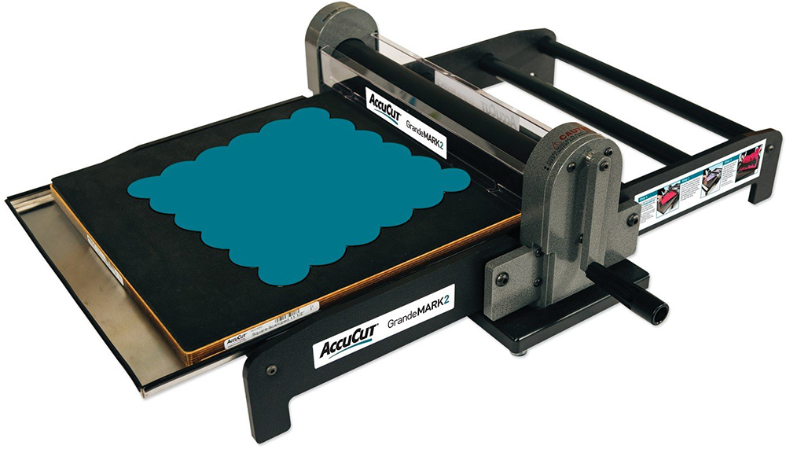

**ВЫРУБНОЙ ШТАМП**

Л**ЛОТОК**

**ВАЛ**

ОР**РОЛИКИ**

**РУЧКА**